Výroční zpráva České společnosti pro ochranu netopýrů za rok 2007

editoři: Tomáš Bartonička a Radek Lučan

O společnosti 2
O společnosti, základní údaje 3
O činnosti v roce 2007 4
Monitoring 4
Evropská noc pro netopýry (ENN) 7
Významné události v roce 2007 8
Vliv fragmentace lesních porostů na společenstva netopýrů 11
Vliv silniční dopravy na společenstvo netopýrů 12
Shrnutí výsledků dílčích projektů financovaných z grantu MŽP 13
14. Světová konference o výzkumu netopýrů 18

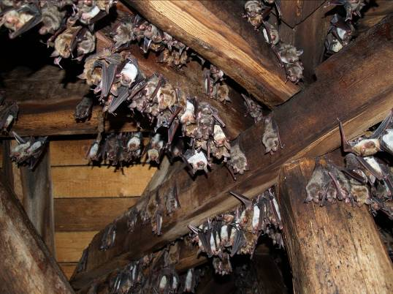

O společnosti

Netopýři tvoří významnou část biodiverzity naší savčí fauny a současně jsou uznávanou bioindikační skupinou. Z území České republiky je udáván výskyt 27 druhů této skupiny a všechny druhy jsou v současnosti zařazeny mezi zvláště chráněné druhy živočichů. Většina našich netopýrů rodí ročně jen jedno mládě, jejich populace se tudíž velice pomalu zotavují z nejrůznějších negativních zásahů. Z těchto a mnoha dalších důvodů je jim poskytována zákonná ochrana, která je však nepříliš účinná bez dokonalé znalosti jejich způsobu života a dostatečné informovanosti široké veřejnosti.
Posláním ČESON je koordinace ochrany a výzkumu netopýrů a jejich prostředí. K zajištění tohoto cíle ČESON:
1. shromažďuje informace a poznatky o problémech ochrany netopýrů a jejich prostředí, upozorňuje odpovědné orgány na tyto problémy a navrhuje jejich řešení;
2. vypracovává expertizy v oboru ochrany netopýrů a jejich prostředí (např. pro MŽP ČR, Agenturu ochrany přírody ČR a další instituce);
3. zajišťuje vzájemnou informovanost svých členů o jejich činnosti a v oboru výzkumu a ochrany netopýrů prosazuje jejich vzájemnou spolupráci;
4. podílí se na propagaci myšlenek ochrany netopýrů a jejich prostředí;
5. vydává odborné, informační a propagační materiály, pořádá osvětové akce pro veřejnost;
6. zajišťuje realizaci národních i mezinárodních projektů na ochranu netopýrů na území ČR;
7. vyhlašuje a zajišťuje vlastní interní badatelské projekty;
8. spolupracuje se zahraničními společnostmi pro ochranu netopýrů a jejich členskými organizacemi;
9. je garantem celorepublikového monitoringu netopýřích populací;
10. reprezentuje státní ochranu netopýrů v tuzemsku i zahraničí.

O společnosti, základní údaje
Název organizace:
Česká společnost pro ochranu netopýrů
Právní forma:
občanské sdružení registrované Ministerstvem vnitra
dle zákona č. 83/1990 Sb., o sdružování občanů
Působnost: Česká a Slovenská republika
Sídlo: Národní muzeum, Václavské náměstí 68, 115 79 Praha 1
IČO: 49370731
DIČ: nemáme (nejsme plátci DPH)
Bankovní spojení: č.ú. 4413339/0800
Statutární zástupci: předseda Ivan Horáček, místopředseda Petr Benda, tajemník Radek Lučan, hospodář Tomáš Bartonička
E-mail: netopyr@ceson.org
Telefon: kancelář +420387772254, tajemník : +420387772254, mobil: +420728984767
Nejvyšším orgánem ČESONu je valná hromada, která schvaluje stanovy, volí výbor, revizní komisi a předsedu. Výbor je dozorčí a strategický orgán, který dohlíží na chod organizace. Skládá se z osmi členů. Revizní komise má členy tři.
Výbor (2004-2009):
Michal Andreas, Tomáš Bartonička (hospodář, koordinátor monitoringu, správce webovské stránky), Petr Benda, Eva Cepáková, Jiří Gaisler, Daniel Horáček (koordinátor Evropské netopýří noci), Radek Lučan (tajemník), Antonín Reiter
Revizní komise (2004-2009): Vladimír Hanzal, Josef Hotový, Jan Zukal
Jak se stát členem ČESONu?
Chcete-li se stát členem, stačí písemně požádat na adrese Biologická fakulta JU, Branišovská 31, 37005, České Budějovice nebo mailem: rlucan@centrum.cz. V žádosti uveďte jméno, adresu, e-mail, důvod vašeho zájmu o členství. Vaše žádost bude projednána na následující valné hromadě společnosti. Budeme Vás průběžně informovat o činnosti a akcích pro členy prostřednictvím webovské stránky a poštou o usneseních výboru a valné hromady. Zavazujete se platit roční členský příspěvek 100,- Kč. Členství lze kdykoliv na žádost ukončit. Nezaplatíte-li po 3 roky členský příspěvek budete ze společnosti na následující valné hromadě vyloučeni. Všichni členové mají možnost získat průkazku Česon, která může usnadnit komunikaci s vlastníky a správci objektů či pozemků, které mohou být využívány netopýry. Předpokladem je však zaslání všech potřebných iniciálů tj. foto, rodné číslo, adresa.

O činnosti v roce 2007

Monitoring

V roce 2007, podobně jako v letech předchozích, ČESON ve spolupráci s AOPK ČR zajistil plošný monitoring populací netopýrů jakožto druhů významných z hlediska Evropských společenství (ve smyslu Směrnice č. 92/43/EHS, o ochraně přírodních stanovišť, volně žijících živočichů a planě rostoucích rostlin). Do výběru monitorovaných druhů a lokalit nebyly zařazeny pouze ty stanovené národním seznamem dle přílohy II výše uvedené směrnice, ale všechny druhy (příloha IV) a celá řada dalších významných lokalit s jejich výskytem. Systém monitoringu zůstal zachován dle předchozího osvědčeného vzoru. V posledních letech byla zjištěna vyšší mortalita mláďat na některých lokalitách. Proto byly instalovány radiové teploměry na vybraných letních koloniích za účelem celoročního monitoringu teploty a vymezení vlivu počasí či lidských aktivit na vývoj mikroklimatu v úkrytech.

- Monitoring na zimovištích
V zimě 2006-2007 dosáhlo sčítání zimujících netopýrů masové úrovně a zejména v měsících leden až březen probíhalo prakticky po celém území ČR. Doposud bylo prověřeno již více než 1000 lokalit možného zimního výskytu netopýrů, víceméně pravidelně je kontrolováno přes 300 lokalit. V roce 2007, i díky finanční podpoře AOPK bylo kontrolováno 708 lokalit, což převyšuje i počet lokalit sčítaných v roce 2006 (670 lokalit). Významné lokality jsou monitorovány každoročně, některé s menším významem pouze 1x za 5 let, ale vždy tak aby každá lokalita byla monitorována alespoň 1x v šestitelém období vázaném reportem pro EU. Seznam pravidelně monitorovaných lokalit se jménem jejich garanta(ů) lze nalézt v sekci Monitoring na www.ceson.org.

- Revize letních kolonií
Touto metodou lze velmi dobře sledovat zejména synantropní druhy netopýrů, kterým za úkryt letní samičí kolonie slouží nejčastěji málo frekventované půdy kostelů, far, hradů, zámků, škol apod. Letní úkryt bývá využíván kolonií některých druhů netopýrů po mnoho let, často i po mnoho generací, což poskytuje výhodu pro zjišťování dlouhodobých změn početnosti. Každoroční kontroly kolonií jsou potřebné i s ohledem na průběžné opravy na mnoha objektech využívaných netopýry. Pravidelný monitoring byl zahájen v roce 2005. U některých druhů tato metoda neposkytuje žádoucí informace, neboť jejich letní kolonie obývají dutiny stromů nebo štěrbiny ve skalách či za kůrou stromů, někdy též štěrbinovité úkryty na lidských stavbách. Tyto druhy také mohou v průběhu sezóny svoje úkryty střídat, popř. je jediná kolonie rozdělena do více úkrytů a samice mezi nimi přeletují, což znemožňuje zjištění počtu samic v kolonii. Pokud však došlo k nálezu přechodných úkrytů při standardním monitoringu byly evidovány i ty a dle možností budou v následujících letech opět ověřeny. V roce 2007 bylo monitorováno 75 (v roce 2006 79 kolonií) kolonií M. myotis, 39 (34) kolonií R. hipposideros, 6 (1) E. serotinus, 2 E. nilssonii, 11 (10) M. emarginatus, 1 (1) M. nattereri, 5 (1) P. auritus, 1 M. daubentonii, 1 M. mystacinus, 2 N. noctula, 3 B. barbastellus. 6 P. pipistrellus.

- Monitoring letové aktivity na lovištích, detekce ultrazvukových signálů
V roce 2006 byla letová aktivita opět monitorována na 10 vybraných územních celcích:
CHKO Český kras - garant H. Jahelková a J. Neckářová, CHKO Český ráj – garant D. Horáček, CHKO Broumovsko – garant J. Barva, CHKO Třeboňsko – garanti P. Hrouzek a R. Lučan, NP Šumava – garant R. Lučan, CHKO Litovelské Pomoraví – garant M. Koudelka, CHKO Poodří – garant M. Gajdošík, CHKO Moravský kras – garant M. Pokorný, BR UNESCO Dolní Morava – garant T. Bartonička, NP Podyjí – garant A. Hoffmanová,
Výběr těchto územních celků souvisí s vysokou druhovou diverzitou a zachovalostí biotopů. Neméně významným je i fakt výzkumů v předchozích letech, které novější údaje z každoročního monitoringu uvádějí do delších časových souvislostí. Výzkum letové aktivity pomocí bat detektorů vyžaduje již značné zkušenosti s druhovou determinací a existují tudíž reálná personální omezení. Pro hodnocení bylo použito počtů pozitivních minut záznamu a druhová skladba. Některé výstupy z této části monitoringu byly připraveny k publikaci.

- Odchyty do sítí – netting
Jedná se o klasickou metodu výzkumu netopýrů, praktikovanou našimi chiropterology již řadu let. Tato metoda je obvykle využívána spíše pro faunistické a ekologické účely, u některých druhů je však použitelná i jako doplňková metoda pro sledování změn početnosti. Netting poskytuje celou řadu populačních informací ostatními metodami nezjistitelnými, např. věkovou strukturu, pohlaví odchyceného vzorku. V roce 2007 byly pomocí odchytů do sítí sledována společenstva netopýrů na 9 lokalitách, významných zimovišť nebo významných míst setkávání netopýrů a sociálního učení („swarming sites“): Ledové sluje v Podyjí (garant A. Reiter), jeskyně Na Turoldu, Soutěska pod Děvínem (garant obou lokalit J. Chytil), jeskyně na Bezdězu, jeskyně Vápenice a Basa (garant D. Horáček), vstupy do jeskyní v NPR Špraněk (garant M.Koudelka), Hranická propast (garant Z. Řehák), Kateřinská jeskyně (garant J. Zukal a J. Bednářová), Chýnovská jeskyně (garant M. Anděra).
Monitoring netopýrů v roce 2008
V současnosti můžeme s potěšením prohlásit, že se i v zimě 2007/2008 podařilo realizovat sčítání netopýrů na všech významných zimovištích a ve standardním rozsahu. V roce 2008 nebude realizován obvyklý počet interních projektů ČESON, které přinášejí dobré povědomí o chiropterofauně doposud málo studovaných oblastí. Proto nepočítáme s navýšením počtu evidovaných kolonií, spíše naopak. Důvodem je nižší finanční podpora MŽP, které jinak ČESONu každoročně na tyto aktivity prostředky poskytuje. Prioritně budou monitorovány kolonie těch druhů, které vykazují vyšší stupeň úkrytové věrnosti. S monitoringem letové aktivity (netting a detektoring) počítáme v rozsahu minulého roku.

Podrobné informace k metodice monitoringu a seznamy sledovaných lokalit naleznete na naší webovské stránce (www.ceson.org) nebo pro další upřesnění kontaktujte koordinátora T. Bartoničku (bartonic@sci.muni.cz). Kontaktujte ho i v případě, že víte o dalších nemonitorovaných letních koloniích a zimních úkrytech.

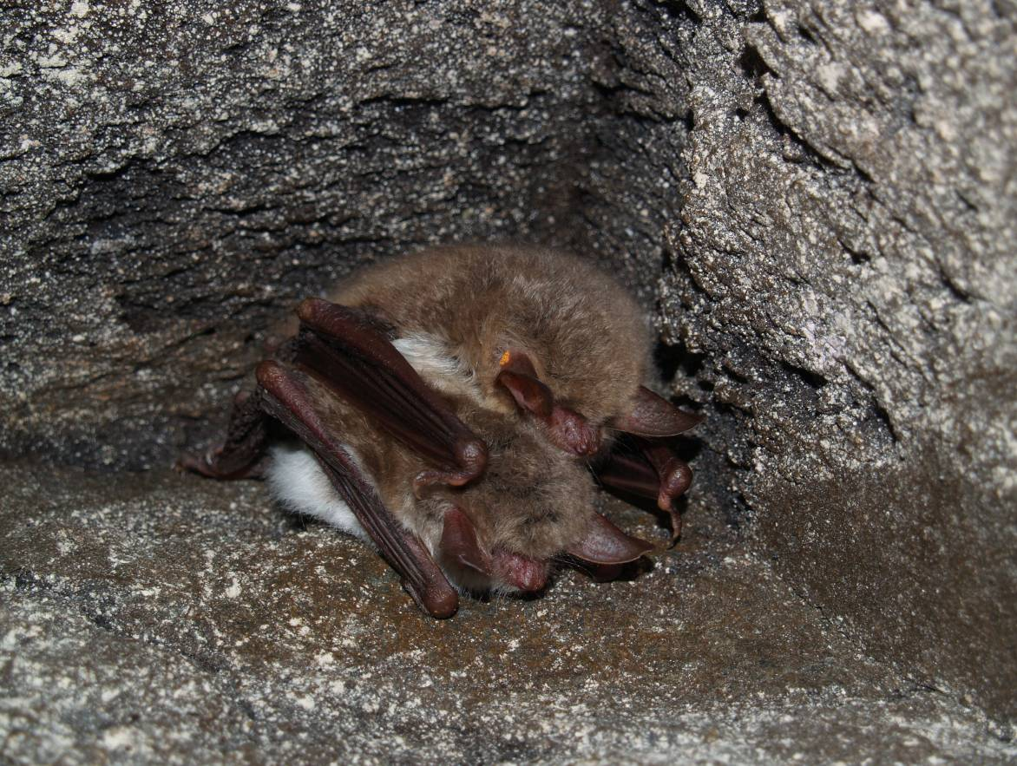

Evropská noc pro netopýry (ENN)
Evropské země, které se připojily k Dohodě o ochraně populací evropských netopýrů (Agreement on the Conservation of Populations of European bats – (EUROBATS) každoročně pořádají v noci z 28. na 29. srpna Evropskou noc pro netopýry (ENN). Tato akce, která probíhá již poněkolikáté i u nás je určena široké veřejnosti, která má možnost se díky programu připraveném odborníky, členy ČESON, seznámit s těmito zajímavými tvory, s jejich výzkumem, ochranou a dosavadními poznatky o jejich životě. Tuto noc na mnoha místech Evropy probíhají veřejné přednášky o netopýrech, zájemci se zde dovídají jak a čím jsou netopýři ohrožováni a kde oni sami mohou být nápomocni při jejich ochraně. Mají možnost získat propagační materiály, dokonce se netopýra dotknout a … možná změnit své dosavadní nahlížení na tyto skrytě žijící savce. V České republice ENN proběhla v roce 2007 již po jedenácté. Počet míst, kde se veřejnost může s netopýry seznámit, se každým rokem zvyšuje. V naprosté většině případů jsou to právě členové ČESON, kteří ENN pořádají. Jelikož se akce každým rokem těší veliké účasti ze strany veřejnosti je její příprava náročnější a vyžaduje důslednou přípravu. Akce také probíhají ve více termínech, aby mohly být dostatečně personálně zajištěny. Republikovým koordinátorem Evropské noci pro netopýry je kolega Daniel Horáček (daniel.horacek@volny.cz), kterého mohou případní zájemci o pořádání ENN kontaktovat a získat tak bližší informace.
Letošní Evropská noc pro netopýry, jejíž je ČESON u nás organizátorem, proběhla na 29 místech ČR za účasti více než 2170 návštěvníků. Potěšitelná je také účast dětí na ENN, které tvořily průměrně 40% z celkového počtu návštěvníků.
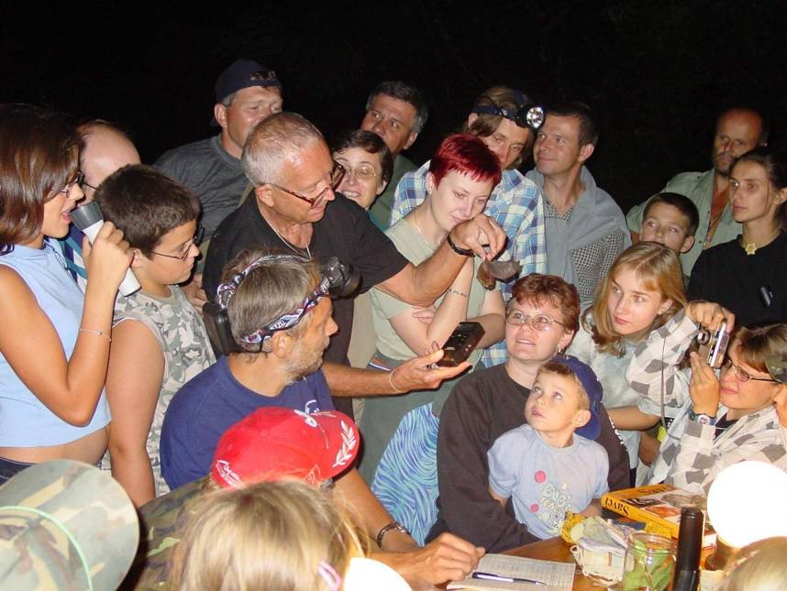

Přehled ENN pořádaných v roce 2007:
Místo konání | Datum | Poč. účastníků | Dětí
ZOO Jihlava | 11.srpen 2007 | - | -
SOF AOPK ČR Pavlov u Ledče n. S. | 24.srpen 2007 | 90 | 40%
Michalovy Hory (CHKO Slavkovský les) | 24.srpen 2007 | 240 | 30%
Hrad Týnec nad Sázavou | 25.srpen 2007 | 150 | 35%
jeskyně na Špičáku | 25.srpen 2007 | 180 | 60
Srbsko (lom na Chlumu) | 25.srpen 2007 | 186 | 40%
Pavlov u Ledče nad Sázavou | 25.srpen 2007 | - | -
Znojmo | 25.srpen 2007 | - | -
Liberec (Hanychovská j.) | 31.srpen 2007 | 170 | 40%
hrad Šelmberk u Mladé Vožice | 1.září 2007 | 49 | 40%
Brno, Moravský kras - jeskyně Blacarka | 1.září 2007 | 448 | 35%
Vrchlabí (zámecký park) | 1.září 2007 | 60 | asi 50 %
CHKO Česka Kras - lom Alkazaru | 1.září 2007 | 18 | -
SEV Modrý dům, INEX Kostelecké Horky | 1.září 2007 | 30 | 50%
Mikulov (j. na Turoldu) | 1.září 2007 | - | -
Chrudim | 7.září 2007 | - | -
Lužícké Hory (Ledová j. Naděje) | 7.září 2007 | 102 | 40%
Velké Meziříčí | 7.září 2007 | 80 | 60%
ZOO Ostrava | 7.září 2007 | 25 | 2
SZM Opava | 7.září 2007 | 45 | cca 60%
CHKOJeseníky-Sobotín | 7.září 2007 | 25 | 12
Skalice u České Lípy | 7.září 2007 | 76 | 50%
Hradec Králové (MVČ a Šimkovy sady) | 8.září 2007 | 88 | 30%
VLAŠIM (EKOCENTRUM) | 15.září 2007 | 31 | 17
Uherský Brod | 15.září 2007 | - | -
Podyjí (Znojmo – Louka) | 25. srpna 2007 | 83 | 50%
celkem |  | min. 2176 | cca 40%

Významné události v roce 2007

- V roce 2006 zahájená výstava „Netopýři“ zorganizovana Muzeem Českého krasu, byla v letošním roce přestěhována do Jihomoravského muzea ve Znojmě. Jedná se o prezentaci fotografií a textů zhotovených členy ČESON, který se podílel i na jejím spolufinancování. ZO ČSOP 11/30 Nyctalus pokračovala ve spolupráci s ČESONem v péči o handicapované netopýry, v letošním roce nejen z Prahy ale i širšího okolí (viz www.ceson.org/ pomoc_netopyrum.php).
- Vyšlo 11. číslo sborníku Vespertilio. V letošním roce obsahuje mj. shrnutí dosavadních údajů o netopýrech Českobudějovicka, výsledky výzkumů netopýrů v oblasti Liberecka (Ještědský hřeben) a obsáhlou studií zaměřenou na potravní ekologii 4 druhů netopýrů z dlouhodobé srovnávací studijní plochy na Třeboňsku. V současnosti je v podobě pdf přístupná on-line na www.ceson.org. Jako již tradičně převážná většina příspěvků pochází od členů ČESON.
- Velmi významným počinem bylo zřízení databáze lokalit výskytu netopýrů v ČR, které částečně vychází z průběžně publikovaných Atlasů výskytu netopýrů vydávaných M. Anděrou a V. Hanákem pod Národním muzeem v Praze. Databáze je v současnosti díky RNDr. Miloši Anděrovi, CSc. plně k dispozici na www.ceson.org.
- Byla téměř dokončena rozsáhlá korektura kroužkovací databáze netopýrů obsahující záznamy o retrapech a kroužkovací seznamy z více než 50 let kroužkování netopýrů v ČR a na Slovensku včetně přeletů do zahraničí a ze zahraničí do ČR. Databáze bude zpřístupněna v on-line podobě na www.ceson.org v průběhu jara 2008.
- V roce 2007 bylo zahájeno terénní natáčení v souvislosti s připravovaným snímkem „Za dveřmi je netopýr“. Financování snímku bylo zajištěno jednak z vlastních zdrojů ČESONu a jednak z implementačního zdroje MŽP. Výsledkem by měl být profesionální filmový dokument pojednávající o biologii, výzkumu i ochraně netopýrů v České republice.
- Dlouhodobý monitoring ve spolupráci s AOPK ČR by narážel na značné omezení, zejména ve vztahu ke druhům, které je obtížné sledovat (např. nepoužívají standardně monitorované úkryty) nebo ke druhům v naší fauně nedávno objeveným a vyžadujícím okamžitou pozornost (M. alcathoe, H. savii, P. kuhlii). S ohledem na potřebu každoročních inovací ve výzkumu netopýrů byly zařazeny dvě modelové studie: a) použití radiotelemetrie pro lokalizaci úkrytů a popisu časoprostorové aktivity druhu M. alcathoe a b) výzkum dynamiky časoprostorové aktivity M. myotis v okolí největší letní kolonie v ČR v Ledcích u Mladé Boleslavi. První studie byla kofinancována ze zdrojů dotace MŽP, druhá pak navíc ve spolupráci s AOPK ČR. Telemetrické sledování je personálně i finančně velmi náročné, v obou případech však bylo nezbytné pro získání příslušných informací potřebných k ochraně obou druhů.
- Díky souběžnému zajištění monitoringu, financovaným AOPK ČR, nejvýznamnějších zimovišť, kolonií a vybraných lovišť, jehož účelem je sledování kvalitativních a kvantitativních změn především v delším časovém horizontu pro potřeby programu NATURA 2000, mohla být věnována pozornost i dosud málo či nedostatečně probádaným oblastem (mj. Českobudějovicko, Křivoklátsko, Bílé Karpaty, severozápad Českomoravské vrchoviny, Hrubý Jeseník), na které bude zaměřena pozornost i do budoucna. Díky těmto aktivitám bylo získáno značné množství nových údajů, včetně např. první důkazy rozmnožování vzácného netopýra pobřežního (Myotis dasycneme) na území ČR, první prokázaný výskyt netopýra jižního (Pipistrellus kuhlii) atd.
- Byly aktualizovány www stránky ČESON, které významně přispívají ke komunikaci nejen mezi členskou základnou a vedením, ale zejména při komunikaci s veřejností, což dokládají i četné reakce na emailové adrese. Občané se zde hojně dotazují na netopýří problematiku a čerpají především z doplňovaných informací v Poradně a ze Seznamu kontaktních adres. V průběhu roku 2007 bylo zodpovězeno více než 80 dotazů zaslaných na emailovou adresu společnosti a nejméně dalších 100 bylo řešeno telefonicky. V následujících letech společnost připravuje monitoring netopýrů v panelových domech v souvislosti s jejich stavebními úpravami, zejména zateplováním. V roce 2007 byla žádána Německá spolková nadace pro životní prostředí v Osnabrücku (Deutsche Bundesstiftung Umwelt - DBU) o finanční podporu projektu „Ochrana ohrožených populací netopýrů vázaných na úkryty v lidských stavbách“, který ČESON hodlá realizovat ve spolupráci s Interessengemeinschaft für Fledermausschutz und -forschung Thüringen e. V. a Spoločnosťou pre ochranu netopierov na Slovensku (SON). V tomto ohledu již proběhlo min. 10 terénních jednání se zástupci bytových družstev a stavebních firem přímo na místě výskytu netopýřích úkrytů v panelových domech. Ve většině případů se podařilo dohodnout na kompromisních řešeních postupů stavebních prací v souladu s možností zachování netopýřích úkrytů v dotyčných objektech.

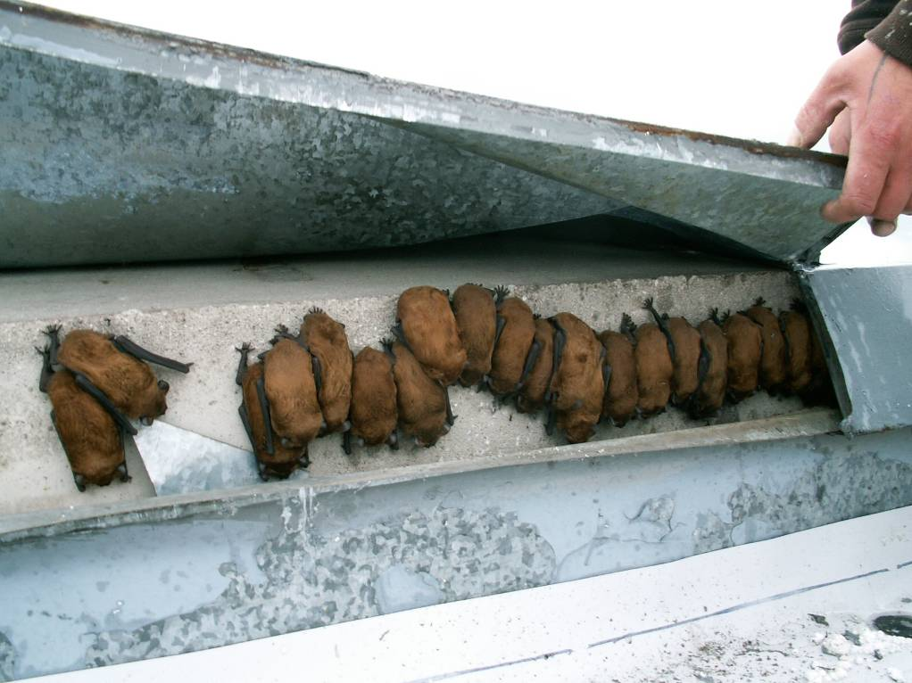

Vliv fragmentace lesních porostů na společenstva netopýrů
Řehák Z., Bartonička T., Zukal J., Simprová P. a Džingozovová Ž.
Ústav botaniky a zoologie, Masarykova univerzita v Brně, rehak@sci.muni.cz

Projekt navazuje na předchozí projekt „Detektoring netopýrů v různých typech lesů České republiky“ (2005-2006).

Východiska a cíle:
Zatímco předchozí projekt byl věnován vlivu různých lesních biotopů na společenstva v nich žijících netopýrů, navazující projekt je zaměřen na environmentální faktory ovlivňující faunu netopýrů v lesním prostředí. Na základě získaných poznatků je cílem nového projektu:
1) Posouzení vlivu fragmentace lesních porostů na aktivitu a diverzitu netopýrů v zemědělské krajině jižní Moravy.
2) Posouzení vlivu nadmořské výšky na aktivitu a diverzitu netopýrů v horském masivu Lysé hory (Moravskoslezské Beskydy).
V obou případech budou rovněž hodnoceny další parametry, které mohou mít na aktivitu netopýrů zásadní vliv: a) vzdálenost od vodních nádrží a toků (potravní nabídka, letové koridory); b) vzdálenost od lidské zástavby (nabídka úkrytů).

Charakteristika projektu:
Výzkum začal na jaře 2007 výběrem vhodných lokalit a pokračoval vlastním terénním výzkumem (bat-detektoring) v červenci (jižní Morava), resp. v červnu (Lysá hora). Na základě dřívějších výzkumů netopýrů v horských lesích, kde sledování probíhalo předtím jen ve vysokých polohách s velmi nízkou aktivitou i diverzitou netopýrů, byl vybrán masiv Lysé hory, kde byli netopýři monitorováni ve výškovém gradientu od 500 do 1100 m n.m. Pro výzkum netopýrů v lesních fragmentech bylo zvoleno území JV od Brna, ležící v 6 kvadrátech sítě pro mapování fauny ČR (6864, 6865, 6964, 6965, 7064, 7065). Jedná se o obdélník o rozměrech S-J: 18’ s.š., tj. 33,3 km a Z-V: 20’ v.d., tj. 24,4 km). Celková plocha činí cca 810 km2 (Obr. 1). Bylo vybráno celkem 21 lesních porostů obklopených zemědělskou krajinou (pole, louky), které byly podle rozlohy rozděleny do tří velikostních kategorií (fragmentů). Do první kategorie bylo začleněno 11 lesních segmentů o rozloze do 100 ha, do druhé pak 6 porostů o ploše od 100 do 1000 ha. Tři největší lesní celky o ploše nad 1000 ha pak byly zařazeny do kategorie třetí.

Vliv silniční dopravy na společenstvo netopýrů
Gaisler J., Řehák Z., Bartonička T., Krestýnová M., Džingozovová Ž.
Ústav botaniky a zoologie, PřF Masarykovy univerzity, Brno

Firma HBH spol. s r.o. oslovila ČESON s žádostí o posouzení vlivu silniční dopravy na společenstvo netopýrů na úseku plánované rychlostní komunikace R52 Brno-Vídeň na taxocenózu netopýrů v úseku mezi Pohořelicemi a Pernou. Cílem práce, které se zhostil tým členů společnosti bylo (1) vyhodnotit na základě publikovaných i nepublikovaných dat dosavadní údaje o výskytu netopýrů v zájmovém území; (2) na základě sběru kadaverů zhodnotit ohrožení netopýrů dopravou na dvou vybraných úsecích silnice E461, jejíž průběh se z větší části shoduje s plánovanou komunikací R52; (3) vyhodnotit současný výskyt netopýrů detekcí jejich letové aktivity podél těchže úseků silnice E416; (4) doporučit opatření na ochranu netopýrů před kolizemi s jedoucími vozidly. V době od května do října 2007 bylo přibližně v týdenních intervalech provedeno 25 kontrol na obou úsecích E461. Při 19 z těchto kontrol bylo sebráno celkem 119 netopýřích kadaverů. Z kadaverů bylo možno identifikovat minimálně 11 a maximálně 12 druhů. Nejčastější obětí dopravy byl netopýr parkový (Pipistrellus nathusii) a netopýr nejmenší (P. pygmaeus). Pro výskyt netopýrů ve zkoumaném území v době jejich noční letové aktivity se zdají být důležité zejména blízké vodní plochy, vodoteče, lesní porosty a liniová zeleň. Detekcí ultrazvuku bylo během tří akcí (květen, červen, září) zjištěno nejméně 12 druhů a několik dvojic druhů netopýrů. Stejně jako v případě kadaverů se jednalo jen o přílušníky čeledě netopýrovití (Vespertilionidae). Hodnoty letové aktivity pozitivně korelovaly s počty nalezených kadaverů. V úsecích se zvýšenou mortalitou lze doporučit umístění letových zábran po jedné nebo obou stranách silnice.

Shrnutí výsledků dílčích projektů financovaných z grantu MŽP
„Komplexní inventarizace a ochrana netopýřích populací v ČR: monitoring úkrytů a lovišť nezahrnutých do sítě NATURA 2000 a osvětová činnost“

V roce 2007 bylo částečně z finančních prostředků grantu MŽP financováno 15 interních projektů. Níže uvádíme výběr jednotlivých projektů. Podrobné zprávy o řešení jednotlivých pojektů jsou k disposici na sekretariátu ČESON a rovněž vystaveny na www.ceson.org

1. Časoprostorová aktivita netopýra velkého (Myotis myotis) v postlaktačním období
Řešitelé: Dr. Tomáš Bartonička, RNDr. Vladimír Hanzal

Tato studie byla prováděna pomocí finančně, časově i personálně velmi náročné metody telemetrického sledování konkrétních jedinců z největší české kolonie tohoto druhu v Ledcích u Mladé Boleslavi za účelem lokalizace lovišť, letových koridorů a zhodnocení možných negativních vlivů plánované výstavby v nedalekém okolí. Výsledky personálně i časově náročné studie je možno shrnout do několika základních bodů:
Netopýři (obou věkových kategorií) využívali loviště JV orientovaná od úkrytu kolonie. Tato loviště byla často ve značných vzdálenostech, až 13 km od denního úkrytu. Průměrná vzdálenost lovišť se pohybovala kolem 9 km od úkrytu. Netopýři při přeletu na nejvzdálenější loviště trávili čas i na lovištích bližších, mezi nimi však přeletovali přímo.
Naprostá většina jedinců vyletujících z kolonie využívala jako přeletový koridor úkryt-loviště podélný průsek Jabkenickou oborou v téměř severo-jižní orientaci. Každý jedinec lovil v lesním komplexu, ale nejméně stejnou dobu na otevřených stanovištích nad poli. Netopýři obvykle na loviště létali přímo, ne vždy kopírovali vegetační okraj. Ještě před příletem na první loviště, navštívili vodní nádrž s cílem doplnit tekutiny.
Dospělé samice překvapivě létali na bližší loviště než mladé samice. tyto loviště však mohly být potravně chudší. Dospělé samice byly obvykle pozorovány lovící v zapojených smrkových porostech bez podrostu, naopak mladé samice byly většinou zastiženy na lesních stanovištích s dubovým porostem. Tato situace mohla nastat v důsledku možné kompetice o výhodná loviště po odstavu mláďat, kdy se prudce zvýší densita netopýrů v okolí úkrytu. Dospělé samice mohou volit loviště s hůře dostupnou potravou. Proto by bylo žádoucí terénní pozorování zopakovat v období gravidity nebo laktace, kdy je kompetice nižší.
Pro ochranářskou praxi je nutno přehodnotit autekologické informace dostupné k tomuto druhu. Jak ukázal terénní výzkum, netopýr velký není závislý na zachovalých listnatých porostech (prozatím alespoň sezónně), ale je schopen lovit i na strništích polí v jinak zemědělské krajině. Tento fakt jistě není důsledkem nedostatku lesních porostů v okolí, neboť rozsáhlé lesní komplexy se nacházejí severně a západně od kolonie, kam však pozorovaní netopýři nelétali. Naopak preferovali polní biotopy v přibližně stejné vzdálenosti jako zmíněné lesní komplexy. Tento fakt bude nutno testovat v období, kdy pole ještě nejsou sklizena. Je potřeba ověřit, zda intenzivní lovecká aktivita nesouvisela pouze s okamžitou velkou dostupností potravy na pokosených polích. Pokud by tomu tak bylo, jednalo by se pouze o opětovný důkaz oportunismu, nikoliv o náznaku adaptivního chování na změny ve struktuře krajiny.
Nutno je také přehodnotit význam sociálního učení a existenci povědomí o blízkých i více vzdálených úkrytech početných kolonií stejného druhu. O tomto aspektu svědčí přelet adultní samice na nejbližší kolonii do Bělé p. B. (26 km). Obecně lze tedy předpokládat, že minimálně adultní samice mají dobrou představu o úkrytech v širším okolí.
Plánovaná výstavba v uvedeném rozsahu pravděpodobně nebude mít zásadní vliv na loviště netopýrů, naprostá většina samic létala za potravou na opačnou stranu plánovaného záboru. V žádném případě by však nemělo dojít ke změnám bezprostředního okolí hájovny, kde ústí lesní průseky, které jsou netopýry hojně využívány jako přeletové koridory.

2. Nové poznatky k ekologii netopýra nymfina (Myotis alcathoe) v České republice
Řešitelé: Mgr. Radek K. Lučan, dr. Antonín Reiter, prof. Ivan Horáček, CSc., dr. Petr Benda

Dosavadní údaje o ekologii n. nymfina (Myotis alcathoe) v rámci celé Evropy jsou velmi kusé. Během let 2005–2007 byl netopýr nymfin zaznamenán na 9 lokalitách ve 3 oblastech ČR (Křivoklátsko, jz. Morava, stř. Morava). Celkem bylo odchyceno 51 jedinců, včetně kojících samic a čerstvě vzletných mláďat. Na lokalitách, kde se vyskytuje, bylo společně s ním zjištěno až 10 dalších druhů netopýrů, většinou typických lesních forem, vč. Barbastella barbastelus a Myotis bechsteinii. Z celkového počtu odchycených jedinců všech druhů tvořil M. alcathoe 5.6–30 % (median 16 %) na místech letního výskytu, 1.5–4.8 % (pouze 2 lokality) u vchodů do podzemních prostor v v období podzimního rojení. Všechny lokality letního výskytu mají z vegetačního i fysiognomického hlediska velmi uniformní charakter – jde o zachovalé porosty dubohabřin asociací Melampyro nemorosi-Carpinetum v Čechách a Carici pilosae-Carpinetum na Moravě. Během telemetrického sledování 2 jedinců (juvM, adF) v BR Křivoklátsko byly nalezeny 3 denní úkryty. Všechny se nacházely v korunách vzrostlých dubů (70–80 cm v průměru) přesahujících svou výškou okolní porost. Úkryty byly lokalizovány ve štěrbinách kmene a postranních větví ve výšce 15–18 m a ve 2 ze 3 případů obsahovaly malé kolonie 7 a 8 jedinců. V jednom případě byl zjištěn ve stejném úkrytu kromě 6 neurčených jedinců spolu s dospělou samicí i dospělý samec. Netopýři vyletovali těsně kolem západu slunce, tedy mnohem dříve než ostatní druhy r. Myotis a přesouvali se přímo na loviště v okolí vodní plochy, vzdálené od úkrytů 150 m – cca 1 km. Využívaná loviště byla prostorově poměrně omezená (několik ha) a jedinci je využívali opakovaně každou noc. V jednom případě bylo pozorováno celonoční využívání cca 1 ha plochy v blízkosti vodní nádrže celou kolonií 7–8 jedinců. Z kombinace všech výše uvedených skutečností vyplývá, že M. alcathoe je zřejmě naprosto unikátním druhem v rámci rodu Myotis fauny ČR. Všechny tyto údaje jsou součástí presentace na mezinárodní konferenci Zoologické dny, konané v Českých Budějovicích ve dnech 14. – 15. února 2008 a jsou v současnosti připravovány k zaslání formou odborného článku do prestižního mezinárodního odborného časopisu.

3. Faunistický výzkum netopýrů v CHKO a BR Křivoklátsko: shrnutí výzkumů 2005-2007
Řešitelé: Mgr. Radek K. Lučan, Jana Neckářová, Mgr. Anna Hoffmannová

Křivoklátsko je jednou z oblastí ČR, odkud byly do zahájení tohoto výzkumu k disposici jen velmi kusé údaje o rozšíření netopýrů. Během terénních výzkumů v letech 2005-2007 byl na Křivoklátsku prokázán výskyt 17 druhů netopýrů: netopýr vodní (Myotis daubentonii), n. Brandtův (M. brandtii), n. vousatý (M. mystacinus), n. menší (M. alcathoe), n. řasnatý (M. nattereri), n. velký (M. myotis), n. hvízdavý (Pipistrellus pipistrellus), netopýr nejmenší (Pipistrellus pygmaeus), netopýr parkový (Pipistrellus nathusii), n. rezavý (Nyctalus noctula), n. stromový (N. leisleri), netopýr večerní (Eptesicus serotinus), netopýr pestrý (Vespertilio murinus), n. ušatý (Plecotus auritus), n. dlouhouchý (P. austriacus) a n. černý (Barbastella barbastellus). Pět druhů bylo doloženo vůbec poprvé. Jsou to: netopýr menší, netopýr nejmenší, netopýr parkový, netopýr večerní a netopýr pestrý, přičemž nález n. menšího v r. 2005 je vůbec prvním nálezem tohoto druhu v ČR. Podle dosavadních poznatků se zde vyskytuje jeho největší populace u nás. Minimálně u sedmi druhů je z CHKO buď přímo či nepřímo doloženo rozmnožování (M. alcathoe, M. bechsteinii, M. brandtii, M. mystacinus, M. myotis, M. nattereri a P. pipistrellus). Celkový počet druhů netopýrů vyskytujících se v CHKO a BR Křivoklátsko dosahuje tedy shrnutím aktuálních údajů a literárních dat čísla 18. Výzkum bude pokračovat i v následujících letech za účelem podrobného zmapování celé oblasti a souborné publikace výsledků obdobnou formou jako např. Českobudějovicko (Lučan et al. 2007) či Třeboňsko (Hanák et al. 2006). Data získaná dosavadním výzkumem jsou rovněž zahrnuta v Atlasu rozšíření savců ČR – Letouni. I.-III. (Hanák & Anděra 2005, 2006, 2007) vydávaným NM v Praze.

4. Faunistický výzkum netopýrů Bílých Karpat a jejich podhůří
Řešitel: Mgr. Radek K. Lučan

Oblast jihovýchodní Moravy, zejména pak území Bílých Karpat a jejich podhůří, patří ve srovnání s okolními regiony Moravy k územím, odkud máme k disposici jen nedostatečné údaje o výskytu a početnosti netopýrů (cf. Hanák & Anděra 2005, 2006, 2007). V průběhu května, června a července bylo navštíveno min. 8 lokalit v území za účelem získání faunistických dat o výskytu netopýrů. Na 3 lokalitách byl proveden odchyt netopýrů do sítí v kombinaci s detektoringem, na zbylých lokalitách byl proveden pouze detektoring. Celkem bylo získáno téměř 70 údajů o výskytu 17 druhů netopýrů, což vzhledem k malému množství zkoumaných lokalit nasvědčuje o výjimečné diversitě. Na jedné lokalitě (Filipovo údolí u Velké nad Veličkou) bylo zjištěno dokonce 11 druhů netopýrů za jedinou noc, včetně např. netopýra východního (Myotis blythii), který je v České republice velmi vzácný a bývá zjišťován jen jednou za několik let. V souvislosti s pravidelným výskytem v sousedním Slovensku nevylučujeme ani jeho trvalý výskyt a rozmnožování na území Bílých Karpat – ověření této možnosti bude věnována pozornost i v příštích letech. Zásadním zjištěním je první doklad rozmnožování netopýra pobřežního (Myotis dasycneme) v ČR, který byl získán právě v této oblasti. Nalezení úkrytu mateřské kolonie tohoto druhu bude prioritou výzkumu v této oblasti v příštím roce. Bližší údaje shrnuje článek v mammalogickém časopise Lynx, který shrnuje nález obou zmíněných druhů v této oblasti.

5. Aktivita vrápence malého, Rhinolophus hipposideros v průběhu hibernace
Řešitelé: Doc. RNDr. Zdeněk Řehák, Ph.D., Veronika Volková (Bc student ÚBZ PřF MU),Tomáš Proisl (student, Gymnázium ve Vsetíně)

Během zimního období 2006-2007 byla sledována aktivita vrápenců malých (Rhinolophus hipposideros) na zimovišti ve štole Sintrová u obce Liptál na Vsetínsku. V tomto zimovištoi došlo v průběhu posledních cca 13 let k cca trojnásobnému nárůstu počtu zimujících vrápenců na současných zhruba 65 jedinců. Během výzkumu bylo zjištěno, že po výrazných fluktuacích v počtu přítomných vrápenců během října dochází k ustálení počtu exemplářů v průběhu prosince. Ten zůstává víceméně stabilní do března. Tato skutečnost je významná mj. pro stanovení termínů zimních sčítání či managementu lokality z hlediska možnosti zabránění rušení zimujících vrápenců v nejkritičtějším období. Důležitým zjištěním je též skutečnost, že mezi zimujícími jedinci byl v průběhu celé zimy zjištěn podíl alespoň částečně aktivních jedinců a to bez zjevné závislosti na venkovních povětrnostních podmínkách. Sledování aktivity v průběhu noci pomocí bat detektorů odhalilo, že největší letová aktivita v okolí vchodu do zimoviště je časově situována do poloviny noci.

6. Sledování paledových slují a jejich vlivu na chiropterofaunu v roce 2007
Řešitel: Daniel Horáček

Oblast severních Čech je charakteristická výskytem většího množství tzv. paledových jeskyní, jejichž význam pro netopýří společenstva byl doposud zcela nejasný. Tyto podzemní prostory jsou charakteristické kumulací velmi studeného vzduchu v zimním období, přičemž velmi nízké teploty se zde udržují dlouho do letního období v důsledku čehož je ve vetšině těchto prostor přítomen led i během pozdně jarních měsíců, výjimečně i celoročně. Nejvyšších teplot dosahují tyto prostory až v pozdním létě a na podzim, což časově koliduje s obdobím zvýšeného zájmu netopýrů o takovéto podzemní prostory. Možnost zimování je zde nicméně v důsledku velmi nízkých teplot v zimě zřejmě dost omezena. Sledování netopýrů na lokalitách proběhlo zejména v podzimním, výjimečně i v jarním období odchytem do nárazových sítí. Byly sledovány lokality Ledová jeskyně na Bezdězu (1x na jaře, 2x na podzim) a Ledová sluj na Bukové hoře (1x na podzim), Ledové jámy na Kamenné hůrce (1x na podzim) a Ledová jeskyně Naděje (1x na jaře a 1x na podzim). Celkem proběhlo 7 odchytů na paledových jeskyních, z čehož jeden byl negativní a to odchyt na Ledové jámě na Kamené Hurce, která již svým charakterem není zřejmě pro netopýry zajímavá. Celkem bylo chyceno 283 netopýrů 12 druhů. Zajímavý je zjištění nového druhu na lokalitě Ledová jeskyně na Bukové hoře, kde byl chycen druh Rhinolophus hipposideros. Z výsledků výzkumu je patrné že paledové jeskyně mají i přes jejich značně chladné mikroklima nezvykle velký význam pro netopýry a to především jako sociální místa.

7. Výskyt netopýrů za okenicemi chat v CHKO Český kras a CHKO Křivoklátsko se zaměřením na netopýra Brandtova (Myotis brandtii), netopýra vousatého (Myotis mystacinus) a netopýra menšího (Myotis alcathoe)
Řešitel: Jana Neckářová

Jde o výzkum zaměřený především na ověřování přítomnosti štěrbinových druhů netopýrů ve vhodných úkrytech, zejména za okenicemi chat, ve dvou oblastech (Český kras, Křivoklátsko), odkud je o této skupině druhů k disposici jen minimální množství údajů. V CHKO Český kras a v blízkém okolí bylo zjištěno 10 druhů, v CHKO Křivoklátsko bylo zjištěno 7 (8) druhů netopýrů. Primární nálezové údaje jsou k disposici na www.ceson.org.

8. Zabezpečení možnosti úklidu guana pod úkrytem kolonie netopýra velkého na půdě zámku Kratochvíle
Řešitel: Správa státního zámku Kratochvíle, odborný poradce: ČESON

Kolonie netopýrů velkých na státním zámku Kratochvíle je zahrnuta do sítě NATURA 2000, přesto se doposud nenašly finanční prostředky k zajištění prevence vzniku škod znečištěním půdních prostor a objektů majetku, které jsou zde deponovány, netopýřím trusem. Proto byl v roce 2007 realizován takto zaměřený stavební projekt, který spočíval především ve zhotovení speciální podlahy pod úkrytem netopýří kolonie, aby mohly být vrstvy každoročně nahromaděného guana pravidelně odstraňovány. Trusu se zde doposud hromadilo poměrně značné množství – kolonie měla v roce 2007 přes 450 jedinců. Všechny stavební práce prošly patřičným schvalovacím procesem zodpovědných orgánů ochrany přírody, ČESON zajistil odbornou konsultaci a financování (via grant MŽP).

11. Péče o nalezené netopýry a chov hendikepovaných jedinců za účelem edukace veřejnosti na území hl. m. Prahy
Řešitel: ZO ČSOP 11/30 Nyctalus zastoupený ing. Dagmar Zieglerovou

Tato stanice byla založena při ČESON a funguje zejména na území hl. města Prahy a blízkého okolí. V r. 2007 bylo přijato cca 100 netopýrů, velká většina byla po různě dlouhé době vypuštěna zpět do přírody. Velmi významná je její funkce při řešení situací nežádoucích interferencí netopýrů s lidmi – především výskytu problematicky umístěných úkrytů, jedinců či celých skupin nalétnuvších do obytných objektů atd. – takových případů bylo i v r. 2007 několik desítek. Velmi důležitá je i její funkce v pořádání osvětových akcí – přednášek pro školy, domy dětí a mládeže aj., pořádá rovněž Evropskou noc pro netopýry a vydává osvětové materiály. Všechny tyto aktivity jsou dokumentovány na www. nyctalus.cz.

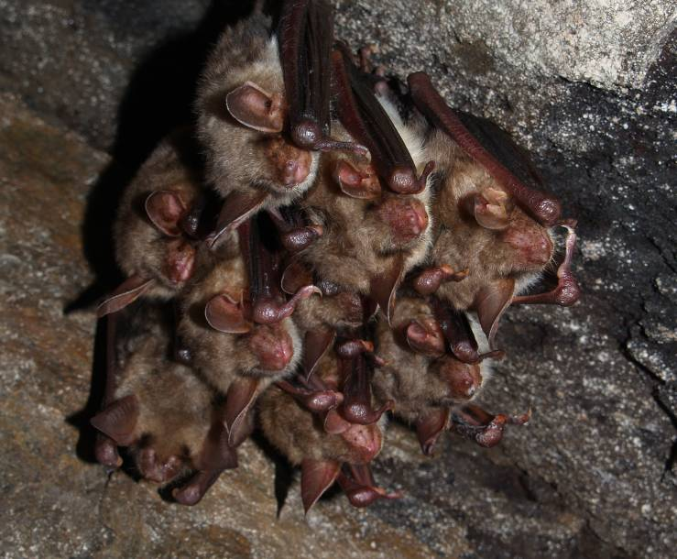
14. Světová konference o výzkumu netopýrů

V termínu 19.-23. srpna 2007 se uskutečnila již čtrnáctá světová konference o výzkumu netopýrů v mexickém městě Merida ve státě Yucatán. Vzhledem k časové souslednosti byla konference zároveň spojena s 37. Severoamerickým symposiem o výzkumu netopýrů. I přes nepřízeň přírodních živlů – úder hurikánu Dean přímo během konání konference – se akce zúčastnilo celkem 326 účastníků representujících 33 zemí celého světa. Během konference bylo presentováno celkem 325 příspěvků, z nichž zhruba 100 bylo tématicky zakomponovány do 11. odborných symposií: (1) Adaptibilita a funkční význam netopýří echolokace, (2) Globální ochrana netopýrů, (3) Letouni vs. větrná energie, (4) Sociální organisace a pářící systémy u letounů, (5) Ochrana netopýrů v Latinské Americe, (6) Ekologie a ochrana letounů v agroekosystémech, (7) Vokalizace a využití akustického studia pro monitoring netopýřích populací, (8) Letouni a vzteklina, (9) Evoluce a ekologie vztahů mezi rostlinami a netopýřími opylovači, (10) Fytogeografie: od genů k organismům a (11) Ekologická výchova. Zejména poslední tématické symposium bylo ve vztahu ke dřívějším kongresům inovativní a dostálo značného ohlasu. Dalších 227 presentací (z toho 110 posterů) proběhlo mimo tématická symposia. Celá akce probíhala ve vysoce representativním a příjemném prostředí hotelu Fiesta Americana skýtajícím četné možnosti osobních diskusí nad nejrůznějšími problémy současného výzkumu a ochrany netopýrů. Krom toho probíhaly před i po konferenci terénní exkurse po nádherné mexické přírodě a účastníci tak měli jedinečnou možnost podělit se o své zkušenosti, navázat cenné kontakty či stvrdit stará přátelství – a o tom jsou tato setkání především. Z Česka a Slovenska se konference zúčastnilo 7 odborníků, jejichž příspěvky zaznamenaly slušný ohlas a dobře tak representovaly tradičně velmi dobrou pověst naší chiropterologie. Závěrem kongresu přednesli česko-slovenští účastníci všem přítomným pozvánku na jubilejní 15. ročník, který se bude konat v r. 2010 v Praze, tedy v zemi zrodu celé tradice této konference a zároveň vyjádřili příslib, že zdárný průběh nebude ovlivněn obdobně vypjatými okolnostmi, které zabránily početnější účasti na prvním kongresu v srpnu r. 1968 v Hluboké nad Vltavou.
Finanční zpráva

Příjmy
 | Celkové příjmy
Prodej služeb | 940 000
Čl.příspěvky | 8 500
Úroky | 300
Dotace, dary | 218 000
Příjmy celkem | 1 166 800
Výdaje
 | Celkové výdaje
material celkem | 143 000
sluzby celkem | 786 000
cestovne | 206 000
Výdaje celkem | 1 125 700
 | Celkové
Hospodářský výtěžek | 41 000

